基于XMPP协议企业移动端即时通讯软件研究与应用
需求分析
东莞理工学院城市学院
郑潇乾
软件工程1班
201143502139

背景说明
在整个软件开发周期中，需求是整个开发的基础，需求分析是软件定义阶段中的最后一步。需求分析成功，则开发风险就减少了一半。
需求分析是指分析系统用户的需求，细致的进行调查，确定系统必须完成哪些工作，把用户"做什么"的要求最终转换为一个完全的、精细的软件逻辑模型，并写出系统的需求规格说明，准确地表达用户的要求。
软件需求包括四个不同的层次：业务需求、用户需求、功能需求和非功能需求。

1业务需求
业务需求( Business Requirement)表示组织机构成或客户对系统、产品高层次的目标要求。业务需求就是进一步明确和细化项目的范围。业务需求是需求分析阶段制定需求调研计划、确定用户核心需求和软件功能需求的依据，应在进行需求分析之前确定，通常在项目定义与范围文档中予以说明。

1.1业务描述
即时通讯是一种基于互联网的即时交流消息业务，利用互联网线路通过文字语音视频文件的信息进行交流互动，有效的节省了沟通双方的时间与经济成本，自诞生之日起获得用户青睐。传统的即时通讯大多基于PC端实现，随着无线技术的普及，以及iphone和android两大操作系统为代表的智能手机流行，更多用户选择了在移动端进行即时通讯业务，在移动端进行办公。该需求主要针对即时通讯的发展前景以及主流技术的研究，设计实现一款基于android平台的遵循XMPP协议的即时通讯软件，目的是能够做出一款android企业内部即时通讯软件解决这种交流的问题，并将其内部核心即时通讯业务组件打包成一个SDK，方便任何企业能够再此包的帮助下，采用XMPP服务器能够很快的搭建起即时通讯平台。或者在自己的应用里面嵌入即时聊天的功能。
目前IM有四种协议：即时信息和空间协议(IMPP)、空间和即时信息协议(PRIM)、针对即时通讯和空间平衡扩充的进程开始协议SIP(SIMPLE)以及XMPP。PRIM与XMPP、 SIMPLE类似，但已经不再使用了。XMPP是一种基于XML的协议，它继承了在XML环境中灵活的发展性。这表明XMPP是可扩展的。可以通过发送扩展的信息来处理用户的需求，以及在XMPP的顶端建立如内容发布系统和基于地址的服务等应用程序。而且，XMPP包含了针对服务器端的软件协议，使之能与另一个进行通话，这使得开发者更容易建立客户应用程序或给一个配好系统添加功能。XMPP目前在免费源代码开放Jabber IM系统中被广泛采用。而且在这四种协议中，XMPP是最灵活的，它继承了在XML环境中灵活的发展性。因此，基于XMPP的应用具有超强的可扩展性。经过扩展以后的XMPP可以通过发送扩展的信息来处理用户的需求，以及在XMPP的顶端建立如内容发布系统和基于地址的服务等应用程序。而且，XMPP包含了针对服务器端的软件协议，使之能与另一个进行通话，这使得开发者更容易建立客户应用程序或给一个配好系统添加功能。
1.1.1XMPP协议介绍
图1-1示为XMPP协议

1.1.1Xmpp 协议概述
XMPP（Extensible Messaging and Presence Protocol，前称 Jabber[1]）是一种以 XML 为基础的开放式实时通信协议， 是经由互联网工程工作小组 （IETF）通过的互联网标准。
XMPP 是一种基于 XML 的协议，它继承了在 XML 环境中灵活的发展性。因此，基于 XMPP 的应用具有超强的可扩展性。经过扩展以后的 XMPP 可以通过发 送扩展的信息来处理用户的需求，以及在 XMPP 的顶端建立如内容发布系统和基于地址的服务等应用程 序。而且，XMPP 包含了针对服务器端的软件协议，使之能与另一个进行通话， 这使得开发者更容易建立客户应用程序或给一个配好系统添加功能。可扩展消息处理现场协议(eXtensible Messaging and Presence Protocol ,XMPP) 是一种基于可扩展标记语言(eXtensible Markup Language, XML)的近端串流式即时通信协议。它将现场和上下文敏感信息标记嵌入到 XML 结构化数据中, 使得人与人之间、应用系统之间以及人与应用系统之间能即时相互通信。XMPP 协议已被批准为互联网即时通信协议标准。

1.1.2Xmpp 协议内容
XMPP 中定义了三个角色，客户端，服务器，网关。通信能够在这三者的任意两个之间双向发生。服务器同时承担了客户端信息记录，连接管理和信息的路由功能。网关承担着与异构即时通信系统的互联互通，异构系统可以包括 SMS（短信），MSN，ICQ 等。基本的网络形式是单客户端通过 TCP/IP 连接到单服务器，然后在之上传输 XML。

1.1.3Xmpp 协议优点
开放—XMPP 协议是自由、开放、公开的，并且易于了解。而且在客户端、服务器、组件、源码库等方面，都已经各自有多种实现。标准—互联网工程工作小组（IETF）已经将 Jabber 的核心 XML 流协议以 XMPP之名，正式列为认可的实时通信及 Presence 技术。而 P XMPP 的技术规格已被定义在 RFC 3920 及 RFC 3921。 任何 IM 供应商在遵循 XMPP 协议下， 都可与 Google Talk实现连接。证实可用—第一个 Jabber(现在 XMPP)技术是 Jeremie Miller在 1998 年开发的，现在已经相当稳定；数以百计的开发者为 XMPP 技术而努力。今日的互联网上有数以万计的XMPP服务器运作著， 并有数以百万计的人们使用XMPP实时传讯软件。分布式—XMPP 网络的架构和电子邮件十分相像；XMPP 核心协议通信方式是先创建一个 stream，XMPP 以 TCP 传递 XML 数据流，没有中央主服务器。任何人都可以运行自己的 XMPP 服务器，使个人及组织能够掌控他们的实时传讯体验。安全—任何 XMPP 协议的服务器可以独立于公众 XMPP 网络 （例如在企业内部网络中） ， 而使用 SASL 及 TLS 等技术的可靠安全性， 已自带于核心 XMPP 技术规格中。可扩展—XML 命名空间的威力可使任何人在核心协议的基础上建造客制化的功能；为了维持通透性，常见的扩展由 XMPP Standards Foundation。弹性佳—XMPP 除了可用在实时通信的应用程序，还能用在网络管理、内容供稿、协同工具、文件共享、游戏、远程系统监控等。多样性—用 XMPP 协议来建造及布署实时应用程序及服务的公司及开放源代码计划分布在各种领域；用 XMPP 技术开发软件，资源及支持的来源是多样的，使得使你不会陷于被“绑架”的困境。

1.1.4Xmpp 协议缺点
数据负载太重：随着通常超过 70％的 XMPP 协议的服务器的数据流量的存在和近60％的被重复转发，XMPP 协议目前拥有一个大型架空中存在的数据提供给多个收件人。新的议定书正在研究，以减轻这一问题。没有二进制数据：XMPP 协议的方式被编码为一个单一的长的 XML 文件，因此无法提供修改二进制数据。因此， 文件传输协议一样使用外部的 HTTP。如果不可避免，XMPP 协议还提供了带编码的文件传输的所有数据使用的 Base64。至于其他二进制数据加密会话 （encrypted conversations） 或图形图标 （graphic icons）以嵌入式使用相同的方法。

1.1.5Xmpp 提供 电子名片 协议
vCard 是一种现存的、广泛使用的，用户个人信息存储的标准，有点像是电子名片。基础的功能是存储和获取用户的电子身份，该信息是用 XML 表示的，数据的存储取决于所有现存的 Jabber 服务器的实现。

1.1.6XMPP 系统特点
客户机/服务器通信模式、分布式网络、简单的客户端、XML 的数据格式。

1.1.7XMPP 消息格式
Jabber/XMPP系统使用XML流在不同实体之间相互传输数据。在两个实体的连接期间，XML流将从一个实体传送到另一个实体。在实体间，有三个顶层的XML元素:<message/>，<presence/>和<iq/>。每一个都包含属性和子节点。下面将分别描述这些元素。
1)消息(message)元素：
一个即时消息系统最基本的功能就是能够在两个用户之间实时交换消息，<message/>元素就提供了这个功能。每条消息都有一个或多个属性和子元素。属性“from”和“to”分别表示了消息发送者和接收者的地址。<message/>也可以包含一个“type”属性，这给接收者一个提示，这个消息是什么样的消息。表3-1给出了“type”属性的可能取值。<message/>中也可以包含“id”属性，用来唯一的标识一个输出消息的响应。
2)状态(presence)元素:
<presence/>元素用来传递一个用户的存在状态的感知信息。用户可以是“available”，要么是“unavailable”，“Hide”等。当用户连接到即时消息服务器后，好友发给他的消息就立即被传递。如果用户没有连接到服务器，好友发给他的消息将被服务器存储起来直到用户连接到服务器。用户通过即时消息客户端自己控制可用性。但是，如果用户断开了同服务器的连接，服务器将发送给订阅了这个用户的存在信息的用户通知他们用户已经不可用。<presence/>还包含了两个子元素：<show/>和<status/>。<status>包含了一个对<show/>的文本描述。
3)IQ(Info<Query)元素
IQ元素是Jabber/XMPP消息协议的第三个顶层元素。IQ代表"Info/Query"，用来发送和获取实体之间的信息。IQ消息是通过“请求/响应”机制在实体间进行交换的。IQ元素用于不同的目的，它们之间通过不同的命名空间来加以区分。在Jabber/XMPP消息协议里有许多的命名空间，但最常用的命名空间是："jabber:iq:register","jabber:iq:auth","jabber:iq:roster"。
上面描述了Jabber协议的三个顶层节点。通过这种格式Jabber消息不仅可以是简单的文本（text），而且可以携带复杂的数据和各种格式的文件，也就是说Jabber不仅可以用在人与人之间的交流，而且可以实现软件与软件或软件与人之间的交流。Jabber的这种功能大大扩展了即时通信的应用范围。

1.2主要业务流程
下面介绍由本人完成的也是系统的主要业务流程图。

1.2.1功能需求
功能需求(Functional Requirement)定义了系统必须实现的功能。分析人员必须在充分理解用户需求的基础上，将用户需求整理成满足特定业务需求的软件需求规格说明书。
系统结构图如图1-2所示：
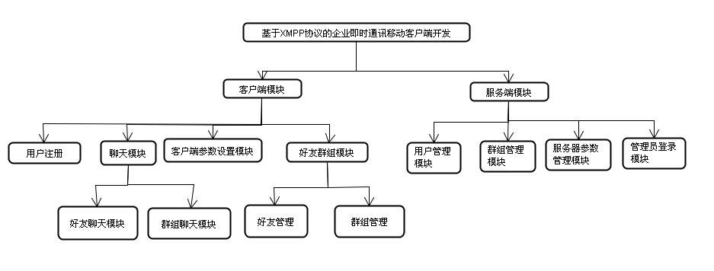
图1-2

1.2.2角色分析
根据我针对即时通讯组织结构和职务职能的不同，将系统中的用户分为：用户以及服务端管理人员。具体说明见表 1-1。
表 1-1 系统用户描述表
用户 | 说明
即时通讯用户 | 即时通讯的使用者。
服务端管理人员 | 负责服务器后台用户信息管理等。

1.2.3业务功能分析
该图中所列出的用例模型，基本上描述了本系统的主要的功能，将这些基本功能实现，就形成了一个简单的即时通讯管理系统，这也确定了系统的初始架构。在迭代开发过程中，都是在该模型的基础上进行扩展的。针对即时通讯用户需求分析，设计系统功能如下：

1.2.4用户角色用例图以及各用例（见图1-3）：
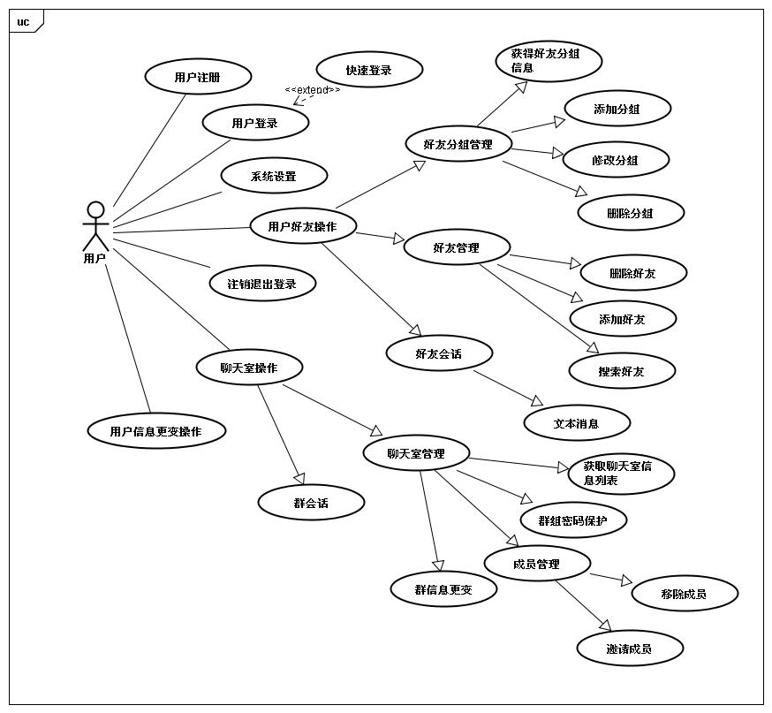
图1-3

一、用户帐号管理：
（一）、用户注册：新用户需要注册后方能使用，见表1-2所示：
表1-2
描述项 | 说明
用例名称 | 用户注册
用例描述 | 用户登录操作
参与者表 | 用户
优先级 | 1
状态* | 进行中
前置条件 | 用户未注册过
后置条件 | 用户注册成功
基本操作流 | 用户输入想注册的帐号跟密码
被包含用例表 | 无

（二）、用户登录：用户登录功能，见表1-3所示：
表1-3
描述项 | 说明
用例名称 | 用户登录
用例描述 | 用户登录操作
参与者表 | 用户
优先级 | 1
状态* | 进行中
前置条件 | 用户未登录过系统
后置条件 | 用户登录成功
基本操作流 | 输入用户名与密码即可登录系统
被泛化用例表 | 该用例的特化用例列表
被包含用例表 | 无

（三）、系统设置：即时通讯手机端参数设置，见表1-4所示：
表1-4
描述项 | 说明
用例名称 | 系统设置
用例描述 | 系统设置操作
参与者表 | 用户
优先级 | 1
状态* | 进行中
前置条件 | 用户想更改系统设置
后置条件 | 用户修改系统设置成功
基本操作流 | 用户根据配置项进行配置
被泛化用例表 | 该用例的特化用例列表
被包含用例表 | 无

（四）、快速登录：已经登录的用户则自动登录，见表1-5所示：
表1-5
描述项 | 说明
用例名称 | 用户登录
用例描述 | 用户登录操作
参与者表 | 用户
优先级 | 1
状态* | 进行中
前置条件 | 用户未登录过系统
后置条件 | 用户登录成功
基本操作流 | 输入用户名与密码即可登录系统
被泛化用例表 | 该用例的特化用例列表
被包含用例表 | 无

（五）、注销退出：用户注销后，下次使用软件时需要重新登录。见表1-6所示：
表1-6
描述项 | 说明
用例名称 | 注销退出
用例描述 | 注销退出操作
参与者表 | 用户
优先级 | 1
状态* | 进行中
前置条件 | 用户已经登录系统
后置条件 | 用户离开系统
基本操作流 | 点击注销按钮进行注销操作
被泛化用例表 | 该用例的特化用例列表
被包含用例表 | 无

（六）、用户信息管理，见表1-7所示：
表1-7
描述项 | 说明
用例名称 | 用户信息管理
用例描述 | 用户信息管理操作
参与者表 | 用户
优先级 | 1
状态* | 进行中
前置条件 | 用户已经登录系统
后置条件 | 用户信息被修改
基本操作流 | （1）、修改资料  （2）、修改头像
被泛化用例表 | 该用例的特化用例列表
被包含用例表 | 无

二、好友管理，见表1-8所示：
表1-8
描述项 | 说明
用例名称 | 好友管理
用例描述 | 好友管理操作
参与者表 | 用户
优先级 | 1
状态* | 进行中
前置条件 | 用户已经登录系统
后置条件 | 好友信息被修改
基本操作流 | （一）、好友分组管理  （1）、添加好友分组：添加好友分组  （2）、修改好友分组：修改好友分组  （3）、删除好友分组：删除好友分组  （二）、好友信息管理  （1）、删除好友：删除自己账户好友  （2）、添加好友：添加自己账户好友  （3）、搜索好友：根据查找关键字搜索  |---帐号查找  （三）、好友会话管理  （1）、文本消息发送：本地文本消息发送
被泛化用例表 | 该用例的特化用例列表
被包含用例表 | 无

三、群管理操作，见表1-9所示：
表1-9
描述项 | 说明
用例名称 | 聊天室管理
用例描述 | 聊天室管理操作
参与者表 | 用户
优先级 | 1
状态* | 进行中
前置条件 | 用户已经登录系统
后置条件 | 聊天室信息被修改
基本操作流 | （一）、用户聊天室管理  （1）、获取聊天室信息列表：获取用户加入的聊天室信息  （2）、聊天室密码保护：私密聊天室需要加密处理  （3）、成员管理：对成员踢出和邀请操作  （4）、群信息更变  （二）、群会话  （1）、文本消息：发送文本消息
被泛化用例表 | 该用例的特化用例列表
被包含用例表 | 无

1.2.5后台管理员角色用例图以及各用例（如图1-4所示）：
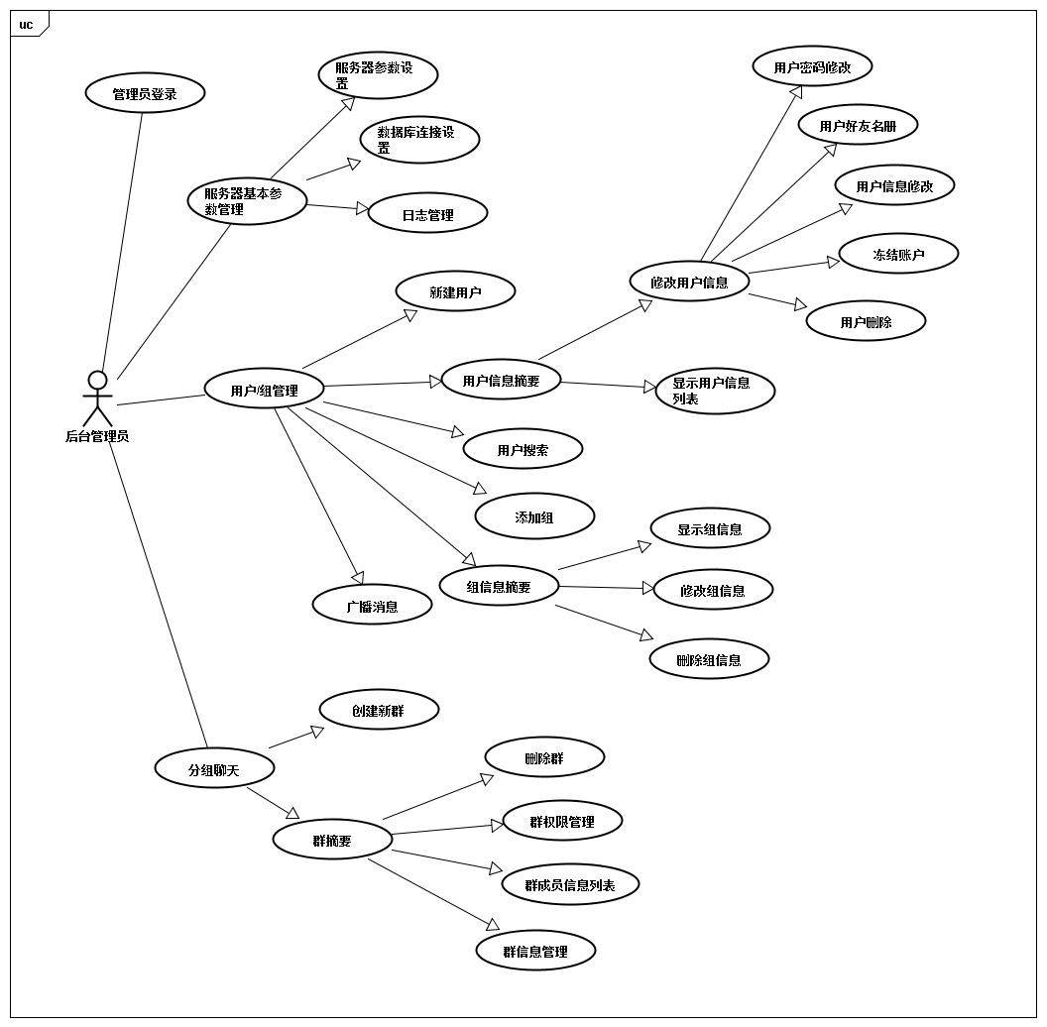
图1-4

- 管理员登录：管理员登录后台系统，见表1-10所示：
表1-10
描述项 | 说明
用例名称 | 管理员登录
用例描述 | 管理员登录操作
参与者表 | 管理员
优先级 | 1
状态* | 进行中
前置条件 | 管理员未登录系统
后置条件 | 管理员登录成功
基本操作流 | 管理员输入帐号密码可进行登录
被泛化用例表 | 该用例的特化用例列表
被包含用例表 | 无

- 服务器基本参数管理，见表1-11所示：
表1-11
描述项 | 说明
用例名称 | 管理员登录
用例描述 | 服务器基本参数管理操作
参与者表 | 管理员
优先级 | 1
状态* | 进行中
前置条件 | 管理员登录成功
后置条件 | 服务器参数修改成功
基本操作流 | (一)、服务器参数设置：对服务器端口，安全，是否开放注册等参数设置  (二)、数据库连接设置：对数据库的JDBC连接设置  (三)、日志管理：对系统运行日志进行管理
被泛化用例表 | 该用例的特化用例列表
被包含用例表 | 无

- 用户/组管理，见表1-12所示：
表1-12

描述项 | 说明
用例名称 | 用户/组管理
用例描述 | 用户/组管理操作
参与者表 | 管理员
优先级 | 1
状态* | 进行中
前置条件 | 管理员登录成功
后置条件 | 用户/组信息修改成功
基本操作流 | (一)、新建用户：创建一个即时通讯用户  (二)、用户信息摘要  (1)、用户密码修改：对某一用户密码修改  (2)、用户好友名册管理：对某一用户好友进行管理  (3)、用户信息修改：对某一用户信息进行修改  (4)、冻结用户：对某一用户账户进行冻结处理  (5)、删除用户：删除某一用户  (6)、显示用户信息列表：显示服务器上所有账户的列表  (四)、用户搜索:搜索用户  (五)、添加组：添加一个组  (六)、组信息摘要  (1)、显示组信息：显示服务器上的所有组信息列表  (2)、修改组信息：修改服务器上某一组的信息  (3)、删除组信息：删除服务器上某一组的信息  (七)、广播消息：向所有在线用户进行一次广播
被泛化用例表 | 该用例的特化用例列表
被包含用例表 | 无

- 分组聊天，见表1-13所示：
表1-13
描述项 | 说明
用例名称 | 分组聊天管理
用例描述 | 分组聊天管理操作
参与者表 | 管理员
优先级 | 1
状态* | 进行中
前置条件 | 管理员登录成功
后置条件 | 分组聊天参数修改成功
基本操作流 | (一)、群摘要  (1)、删除群：删除一个群组聊天  (2)、群权限管理：对群组权限进行管理，限制加入条件，最大人数等  (3)、群成员信息列表：对成员信息列表管理，邀请，踢出等操作  (4)、群信息管理：修改群组基本的信息  (二)、创建新群
被泛化用例表 | 该用例的特化用例列表
被包含用例表 | 无

2数据需求

2.1系统类图
下图为系统的概念类图，图2-1 和图2-2为系统各界面类图缩略表示。
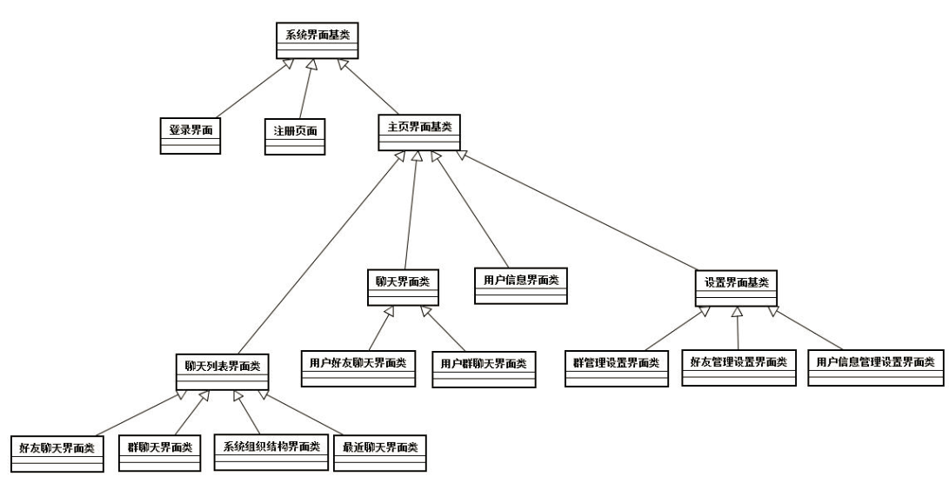
图2-1
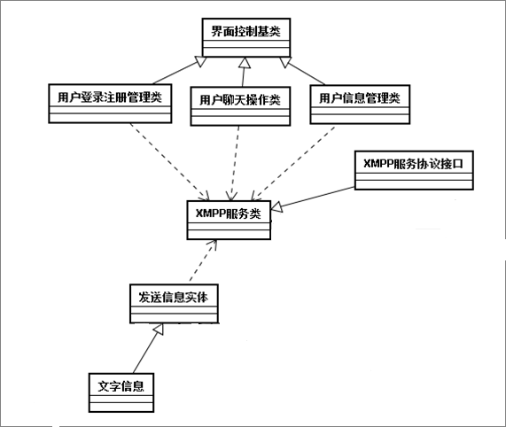
图2-2

2.2系统活动图

2.2.1用户部分
(1)用户登录，如图2-3所示：
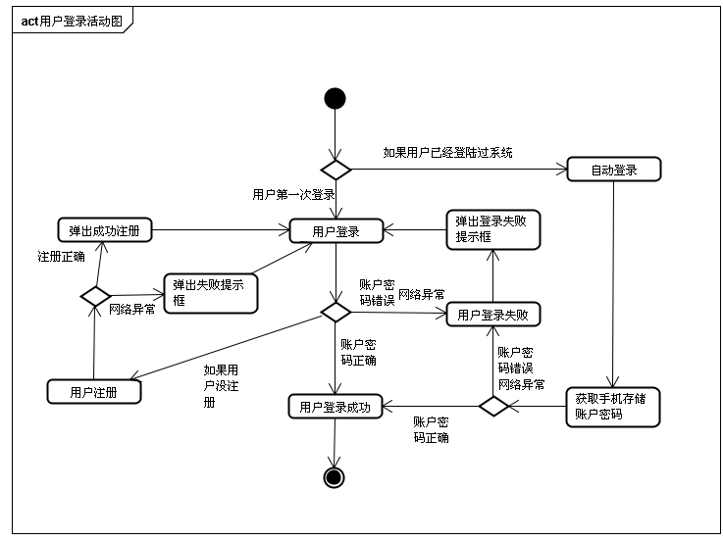
图2-3

(2)用户聊天活动图，如图2-4所示：
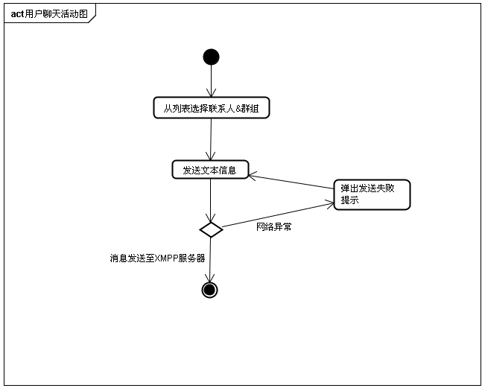
图2-4

(3)用户添加好友，如图2-5所示：
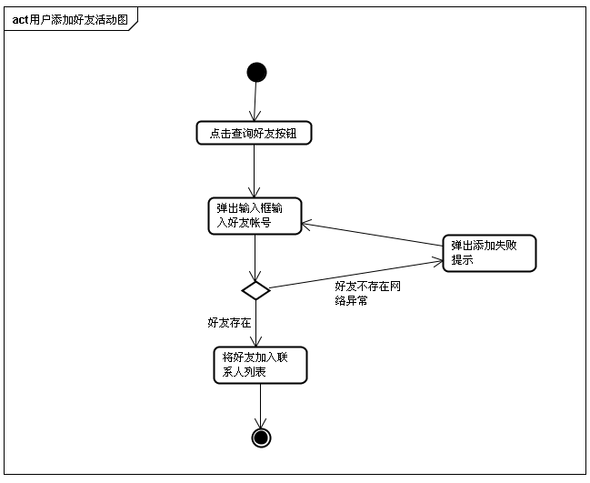
图2-5

(4) 用户添加好友，如图2-6所示：
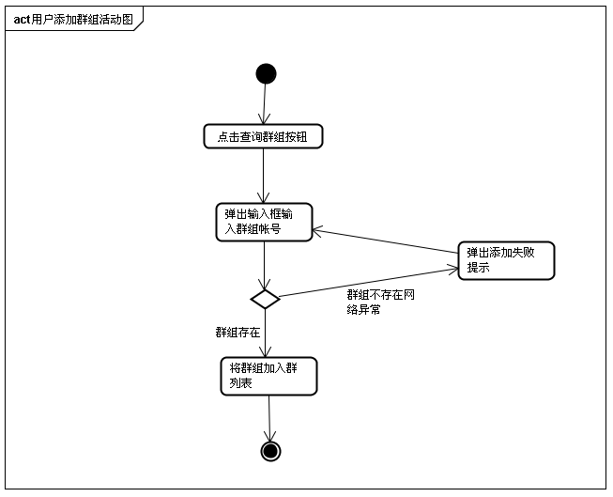
图2-6

(5)更改用户状态，如图2-7所示：
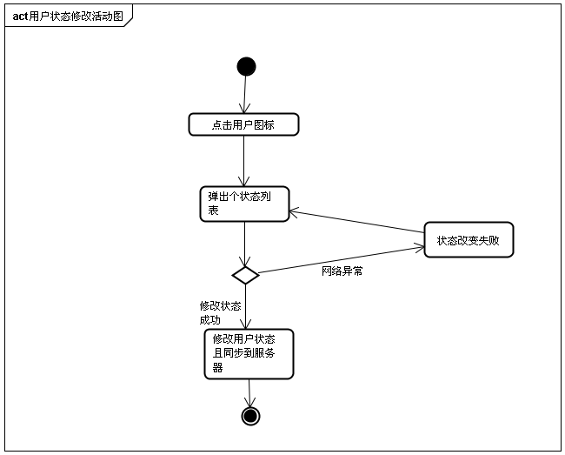
图2-7

2.2.2管理员登录
(1)管理员账户登录，如图2-8所示：
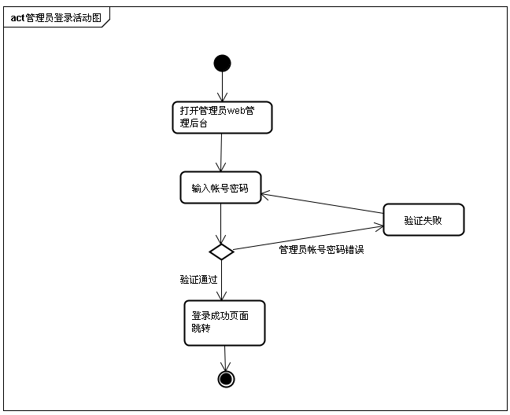
图2-8

(2)管理员聊天室管理，如图2-9所示：
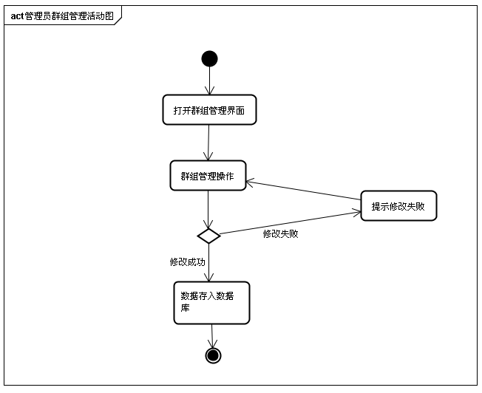
图2-9
(3) 管理员用户管理，如图2-10所示：
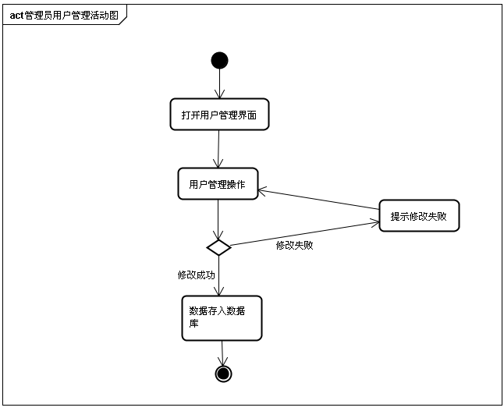
图2-10

3非功能需求
非功能需求规定了系统必须满足的服务水平、系统非运行时间的属性以及系统必须遵守的约束。非功能需求适用于整个系统、系统的几个部分或特定的用例。非功能需求虽然不直接影响系统功能，但在用户和系统支持人员对该业务系统的认可方面具有很大的影响。非功能需求包含许多方面，主要包括以下几方面：环境需求、性能、可扩展性、易用性、可靠性、可用性、可维护性以及可管理性和服务支持能力。

3.1环境需求
服务器端环境如表3-1和3-2所示：
表 3-1 服务器端环境
系统所使用数据库 | MYSQL5.5.26
操作系统 | Windows 2008 R2
xmpp服务器 | openfire
客户端环境如表所示：
表 3-2客户端环境
操作系统 | Android2.3以上
屏幕 | 3.5寸以上
配置要求 | 高通骁龙Cpu 1.8hz，内存1G

3.2性能需求
性能方面主要关注支撑用户数和交易响应时间两个指标。由于本系统建设对东莞市文化市场综合执法大队管理系统方案硬件基础设施要求较高，而镇区的硬件基础设施参差不齐，因此，系统开发过程中的系统性能要求是基于一个具体测试环境下的性能要求。
系统具备的支撑用户数：
（1）最大用户数 不少于600
（2）峰值在线用户数 不少于300
（3）峰值并发用户数 不少于30
在峰值并发用户数范围内，要求系统n向应时间与并发用户数成线性关系增长。
系统具备的响应能力指标如表3-3所示
表 3-3系统具备的响应能力指标
性能指标项 | 平均时间（秒） | 峰值时间（秒）
获取用户信息列表 | ≤3 | ≤10
上传数据响应时间 | ≤lt+3 | ≤lt+10
登陆响应时间 | ≤10
服务器后台响应时间 | ≤lt+20
注：1t为平均线路延时，1t=数据量/平均线速；如：2M数据量的文件在平均速率为2M的线路传输时lt=10秒；

3.2.1可扩展性
（1）支撑平台的性能扩展
当系统容量发生变化时，应能通过在横向(Tiers)和纵向(Layers)的各个层次的扩充，保证系统合理的响应时间和吞吐量。应用服务系统中，系统应可以实现应用负载均衡，将系统的应用负载扩展至多台服务器承担，日后若信息量较大，则系统可相应增加服务器实现扩展。
（2）业务应用的功能扩展
该即时通讯系统应提供一个弹性的架构，支持使用配置而免编程的方式对业务流程、业务表单、查询统计等功能的定制与调整。

3.2.2易用性
为了保证系统的易用性，界面设计必须保证以下几个要求：
（1）所有的业务功能界面风格和操作流程一致，界面设计易于理解和操作；
（2）业务表单做到所见即所得，绝大部分编辑操作就地完成，减少对话框的 数量和鼠标点击的次数，录入能够完全通过键盘完成；
（3）能够对文件的各个组成部分（如：文头纸、审批意见、正文、附件等） 提供一体化编辑，使其可互相参照；
（4）客户端能够同时打开、处理多个文件；
（5）常用操作有快捷键支持，大部分操作能够在小键盘内完成；
（6）有上下文相关的帮助信息。联机帮助应包括关于系统使用的分步指导。 联机帮助应包括术语和缩写词的定义。
（7）提供简便的系统安装方案，通过向导的方式帮助用户建立系统。
（8）要求根据条件（根据流程上下文）有一定的过滤性，避免出现过多的选择。

3.2.3可靠性
（1）必须避免由于单点故障或系统的升级而影响整个系统的正常运行。
（2）系统在每周七天，每天二十四小时内都应是可以使用的。宕机的时间应少于平均故障间隔时间应超过三个月。
（3）应保证在正常情况下和极端情况下业务逻辑的正确性。

3.2.4可维护性
软件能够被简单方便的修改和升级。包含可读性、可修改性、可测试性等。系统组件有自动部署和自动升级的功能。
系统具备错误的远程分析与排除功能。

3.2.5可管理性和服务支持能力
可管理性及服务支持能力主要包括以下几个方面的要求：
（1）每个层次、每个构件都提供标准的管理接口。
（2）实现统一的、一致的日志功能。
（3）每个构件都提供了应用架构总体设计规定的必要的标准外部接口。
（4）支持远程系统管理。

